攀枝花市实验学校
小学语文“诗意”名师工作室
简报

课堂观察督导组2021年10月29日
减而不简 ，彰显语文本色
——攀枝花市实验学校减负提质教学研讨
“双减”落地，让教育回归本真，使课堂更有效率。“双减”方案着眼于学生全面发展、健康成长，建设良好的教育生态，落实到教学工作中就是要减负提质，为了打造高效课堂，小学语文“诗意”名师工作室组织骨干教师于10月29日走进三年级三班，听、评了罗德敏老师的《金色的草地》一课。生动的课堂、热烈的评议彰显着刻苦钻研的教研精神，围绕着减负增效这一目标，老师们一直走在前进的路上。
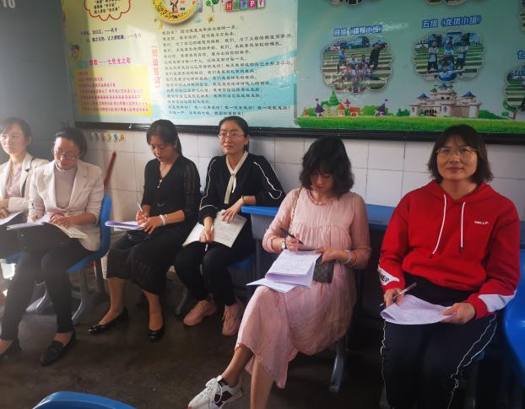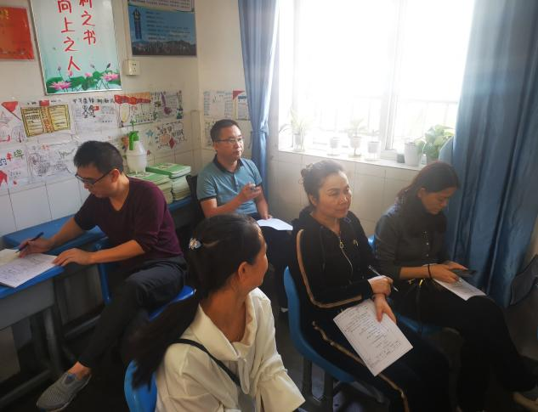
温暖的阳光照进教室，朗朗的读书声引人入胜，孩子们在罗老师的带领下畅游在《金色的草地》一课中，回味着作者童年时奔跑在金色草地上吹蒲公英的快乐，在课文与生活的融合中展开了丰富的想象，体会了“生活中并不缺少美，只是缺少发现美的眼睛”的启示，探索着大自然的奇妙秘密，体验着笔下生花的小小成就感。

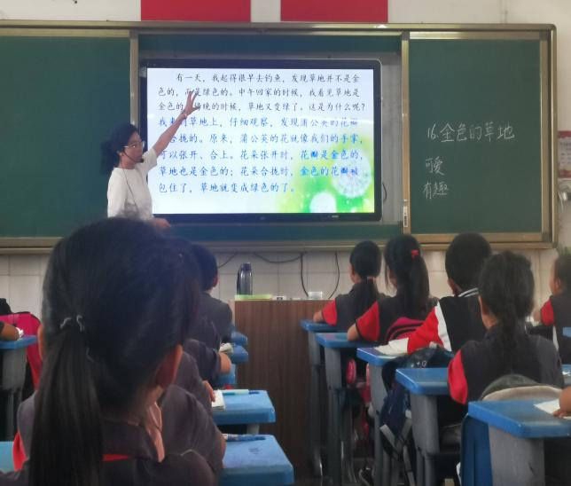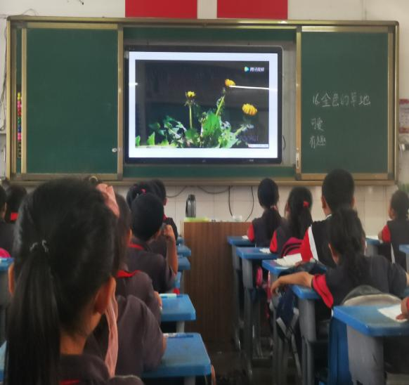
学生对课堂的专注度直接影响着教学效果。谜语在孩子的世界永远有一种魔力，罗老师先以谜语导入吸引了学生注意，再借用生动的图画让孩子回顾了吹蒲公英所带来的快乐，接着让学生回归文本去发现草地的可爱，抛出问题引发学生的思考，让学生在体悟感叹句的用法中感受作者的情感。品读文本中发现草地奇妙的变化及变化的原因，体会作者用词的精妙及观察的仔细。问题的设置引导学生主动去探索文本中隐藏的奥秘，激发了学生的求知欲，提高了学生的课堂参与度。
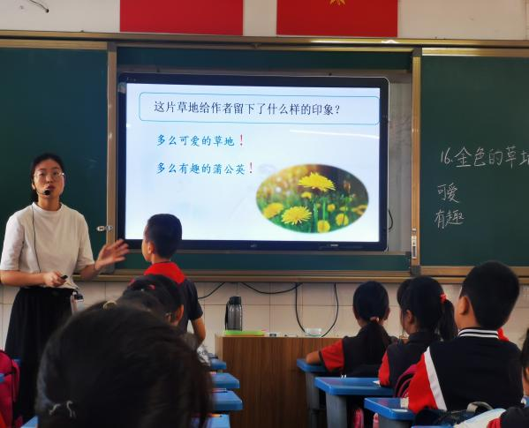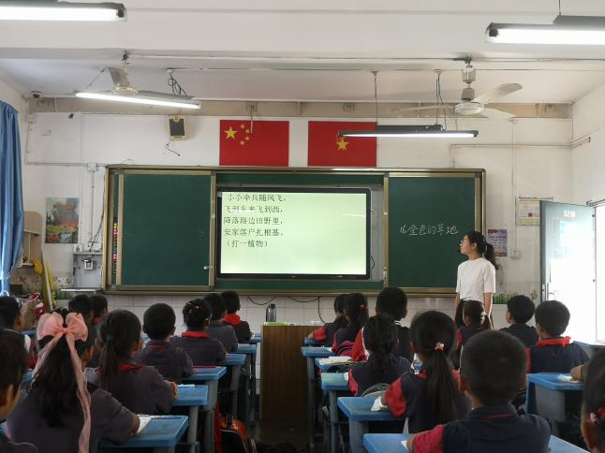

课堂要体现学生的主体地位，调动学生的积极性，让学生参与到课堂中来思考并有所收获。在《金色的草地》一课上，生动形象的图片吸引着学生的眼球，精美的视频动态让学生身临其境，仿佛回到了大自然的怀抱中；运用自由读、配乐朗读、男女合作读、边读边表演等方式让学生从读中感受草地颜色的奇妙变化；以小组合作等方式让课堂活跃起来，让孩子们在交流讨论的碰撞中擦出知识的火花。
金色的阳光洒进课堂，课堂于是也变成了一片诗意的知识海洋，孩子们灵动的小手变成了跳动着的“蒲公英”，可爱又有趣。平凡的大自然中隐藏着许多奇妙的奥秘，而发现奥秘的钥匙就是要做一个善于观察的有心人。课堂设计从易到难、讲练结合，注重先理解文本再训练表达，每个环节的设计都经过了独特的构思，力求让学生在课堂上“内化”，让语言表达能力能落到实处。
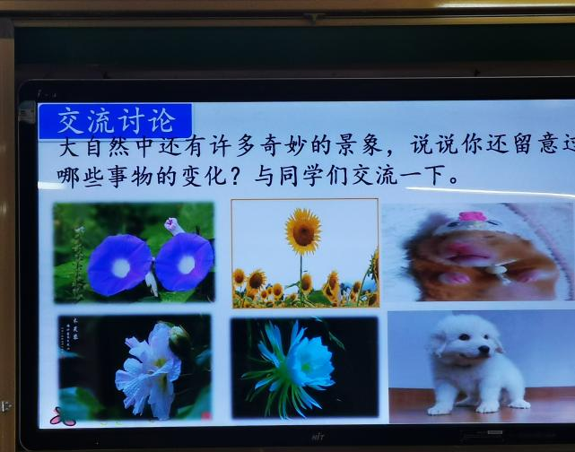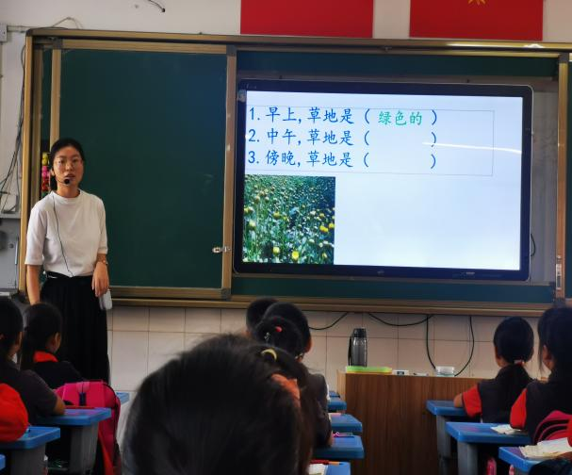

从课内到课外，从文本到生活的衔接，体现着语文学科的人文性与工具性的不可分割。结合课文启发学生善于留心生活，再通过拓展延伸，分享“含羞草”的变化让学生进行仔细观察，激发学生的探索欲望，课堂仿佛变成了“奇妙动植物展览会”，孩子们把生活中的观察所得进行交流分享，展示大自然中各种植物、动物们的“不简单”，在此基础上层层推进到到写作方法的教学上，让学生感受妙笔生花的成就感。带领学生从语文小课堂走向生活大课堂，紧紧围绕着教学目标，落实了语文素养，让学生学有所思、学有所得。
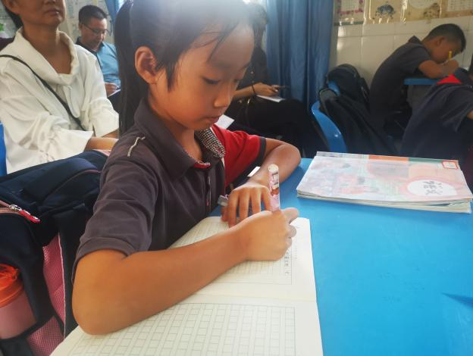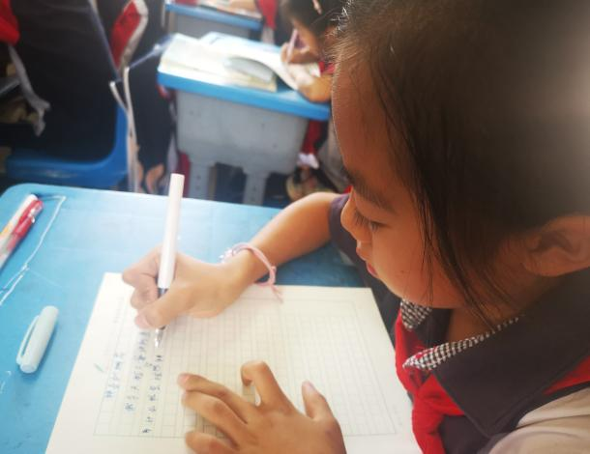
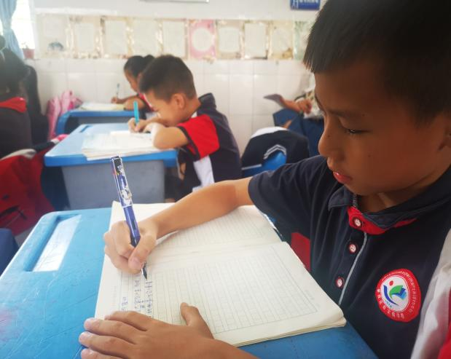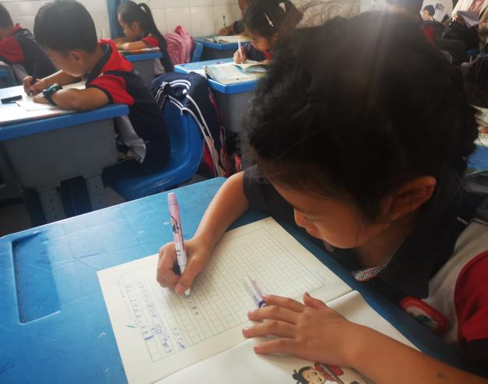
课后，小学教务科科长朱福显，科研师培中心曹洪英主任，杜迎春、姜仕龙、周玉萍等名师工作室教师参与了评课。老师们以“双减”背景下的减负增效为主题，针对课堂情况、学科特点等方面就这堂课给予了精彩点评，并为老师指点迷津，指明了今后工作中应注意的问题，旨在让老师在每一次课堂实践中有体悟、有成长。
议课评价及建议：
优点：
- 教学思路清晰，条理清楚；紧紧抓住教学重点，落实了语文要素。
- 教学内容丰富充实，设计合理，注重讲练结合。
- 课堂组织有序，学生兴趣浓厚；师生之间有互动，注重学生的参与实践。
- 注重语文学科工具性与人文性的结合，引导学生自主发现仔细观察的重要性，并记录自己的观察所得；从小课堂延伸到了大课堂，做到了课内外的紧密结合，引导学生从文本走向生活，培养大语文观。
建议:
1.语文课堂应体现读中感悟，文本阅读的形式还可更丰富。
2.教师要注意语言的准确性，如孩子出现错误时要及时纠正，随时关注课堂。
3.课堂写作练习环节引导不够到位，可先让学生模仿再说，习得方法后再练习，写完要评价。
4.听是知识输入的关键环节，在课堂中要有意识地培养学生学会倾听的习惯，培养学生学会倾听别人的观点并进行评价的能力，从而达到从输入到输出的华丽转变。
教育是一场共同的修行，“一枝独放不是春，百花齐放香满园”，只有广采博纳，博采众长才能在“研语园”中收获硕果，只有勤于钻研、脚踏实地才能在教育的道路上走得更远，走得更好。

